Liečivé rastliny
Liečivé rastliny sú veľmi dôležitou zložkou v prírode, ale aj pre človeka, pretože ich využitie je rôznorodé. Mnohé z nich majú nesmierny význam pre zdravie človeka – pôsobia liečivo. V prvom rade používame čerstvé rastliny, až potom sušené alebo inak upravené. Čím dlhšie takéto rastliny skladujeme, tým viac strácajú svoje liečivé účinky. Kupujeme len byliny z poslednej úrody, od výrobcov, ktorí vyznačujú dátum spotreby na obale. Aj vlastné nespotrebované zásoby vymeníme po roku za nové.
Čajové zmesi pred použitím dobre premiešame, lebo rôzne byliny nemajú rovnakú hmotnosť. Ťažšie zložky, napr. kúsky koreňov, padajú dole a odobratá horná časť čajoviny potom nemá správny pomer jednotlivých zložiek.
Bylinkové čaje sa rýchlo kazia, preto pripravujeme dávku iba na jeden deň. Skladujeme ich v chladničke a zohrejeme iba časť na jedno vypitie. Čaje, ktoré sa pijú často v malých dávkach (napr. na priedušky), udržujeme teplé v termoske. Všetky bylinky najlepšie účinkujú v slabej koncentrácii. Aj najnevinnejšie rastliny môžu v silnej koncentrácii vyvolať neželateľný, často nepríjemný až nebezpečný účinok.
Nie na každý organizmus účinkujú bylinky rovnako. Čo niekomu veľmi dobre pomôže, inému nezaberie. Preto treba účinky na vlastnom organizme vyskúšať a v prípade potreby použiť inú podobne účinkujúcu bylinku.
Najpoužívanejšie byliny a ich účinky :
Baza čierna (sambucus nigra)
zbiera sa koreň, list, kvet i plod
čaj z nej je prvotriednym liekom na všetky choroby z prechladnutia, znižuje krvný tlak
vyvoláva potenie, ničí hnilobné baktérie, čistí zahlienené priedušky
má aj močopudné účinky, používa sa aj pri bolestiach hlavy, tváre, zubov a uší
hlavné použitie plodov bazy na tíšenie bolestí nervového pôvodu
napr. pri vyskočení platničky, zápale trojklaného nervu, sedacieho nervu
z bazy môžete vyrobiť sirup, víno alebo malinovku
ako s každou liečivou rastlinou aj s bazou by sa malo zaobchádzať opatrne, ľudom s nižším tlakom môže pôsobiť problémy
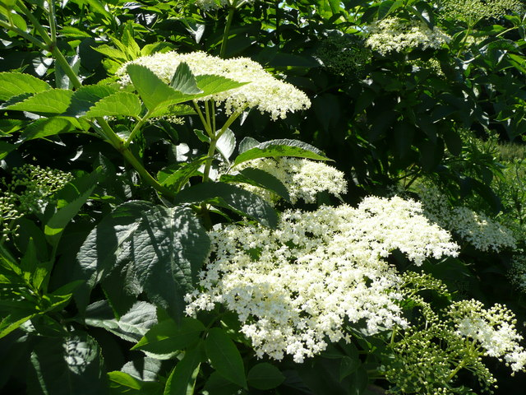
Bazalka pravá (ocimum basilicum)
bola k nám dovezená z Ázie ako korenina, ale už v starom Grécku ňou liečili
slúži na uvoľňovanie všetkých kŕčov, aj pri čiernom kašli
mierne zvyšuje krvný tlak, je účinná pri tuberkulóze
silný odvar sa zvonku používa na omývanie ťažko sa hojacich rán
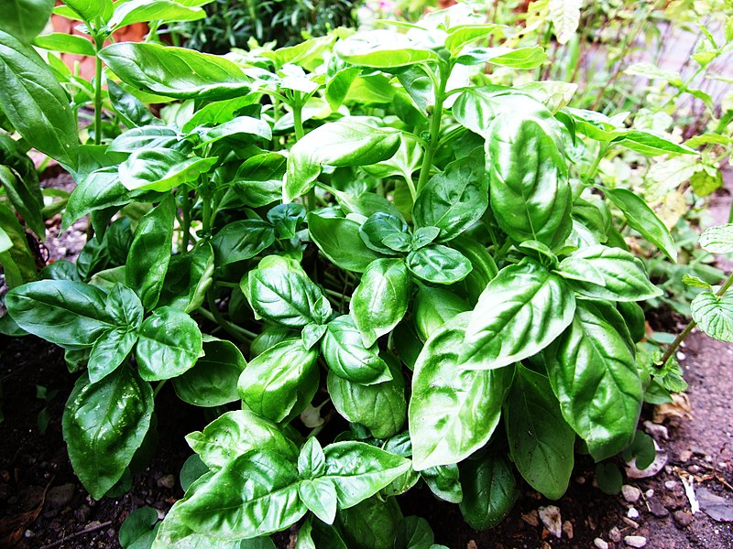
Dúška materina (thymus serpyllum)
má výrazné antiseptické účinky, preto bola používaná v staroveku pri epidémiách
uplatňuje sa v čajoch proti kašľu (odhlieňovací účinok)
posilňuje organizmus pri nervovej vyčerpanosti a prepracovanosti
pomáha pri bolestivej menštruácii, uvoľňuje kŕče
odstraňuje zápach z úst, zabraňuje plynatosti, je prostriedkom na zastavenie čkania
pomáha pri odvykaní od fajčenia

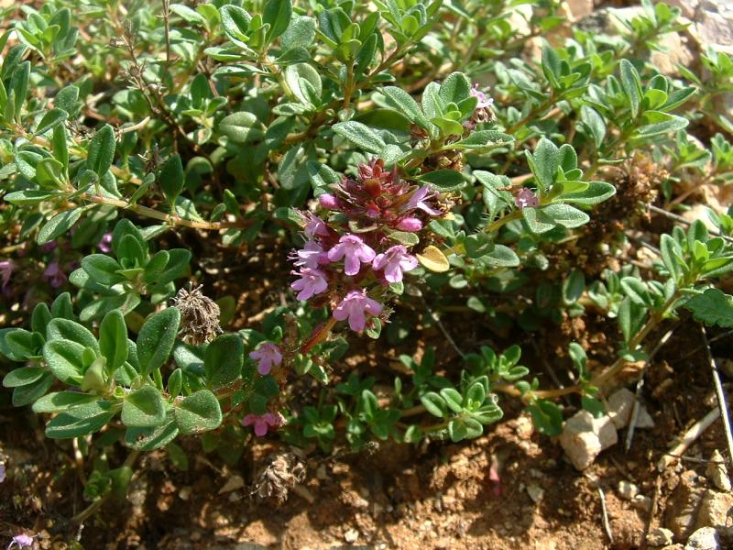
Pŕhľava dvojdomá (urtica dioica)
v antickej kuchyni sa uplatňovala ako šalát aj ako liečivo
má mimoriadne liečivé schopnosti
výborne čistí krv, tým pomáha pri kožných chorobách
krv zrieďuje zlepšuje krvný obeh
je močopudná a patrí k prvoradým liekom pre reumatikov
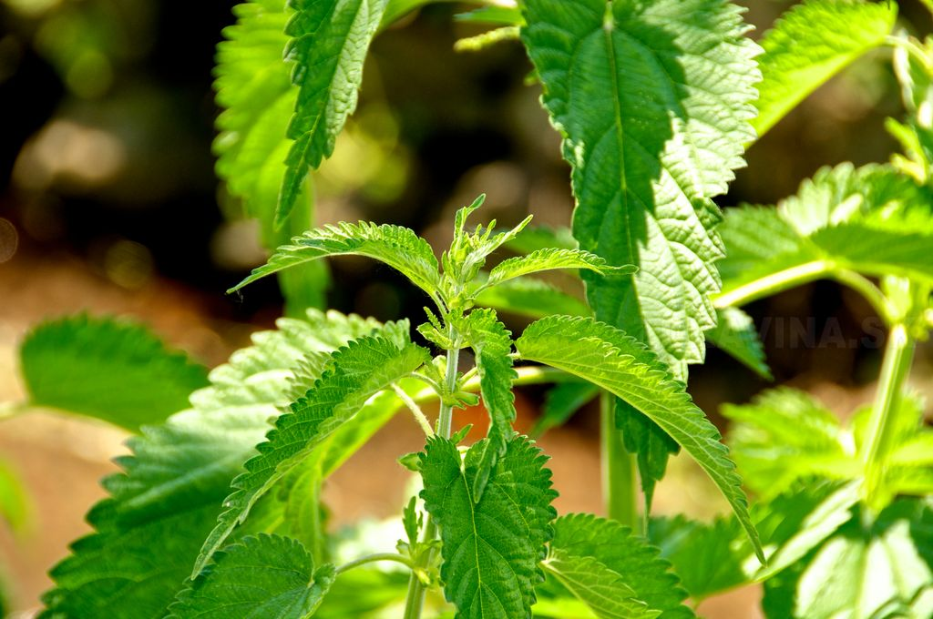
Medovka lekárska
Melissa officinalis
Trvácna bylina vysoká 30 až 100(150) cm. Má žľaznato ochlpenú, štvorhrannú stonku s protistojnými, vajcovitými až kosoštvorcovitými listami, ktoré sú na okraji vrúbkovano pílkovité. Z pazúch listov vyrastajú kvety. Svoju farbu menia podľa veku od svetložltej cez bielu až po svetlomodrú. Celá rastlina má prenikavú citrónovú vôňu. Kvitne v júni až auguste.
Pestuje sa v záhradách a na poliach, občas i zdivie. Potrebuje dobrú ľahkú pôdu a slnečnú polohu.
Predmetom zberu je list a kvitnúca vňať. Zber sa robí za suchého počasia a opakuje sa až trikrát za rok. Materiál sa suší veľmi rýchlo v tieni, najlepšie pri teplotách do 40°C.
Uplatňuje sa pri úprave a liečbe porúch trávenia, proti žalúdočným a črevným katarom a na podporu vylučovania žlče. Pri silici sa zistil aj upokojujúci účinok. Medovka pôsobí podobne ako rumanček uvoľňujúco pri kŕčoch a je vhodným a obľúbeným prostriedkom proti nadúvaniu. Používa sa aj pri výrobe likérov, limonád a mydiel.
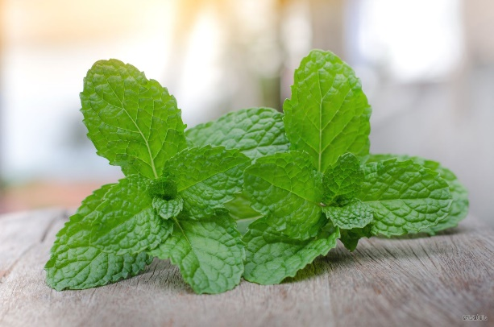

Púpava lekárska
Taraxacum officinale
Trváca bylina s kolovitým koreňom a prízemnou listovou ružicou, z ktorej skoro na jar vyrastajú duté stvoly zakončené úbormi žltých jazykovitých kvetov. Po odkvitnutí sa súkve- tie premení na guľovité súplodie z nažiek s chocholcom. Obsahuje bielu, nejedovatú šťavu. Kvitne v apríli až septembri.
U nás rastie na lúkach, pasienkoch, v záhradách a pod.
Predmetom zberu je koreň, vňať, listy a kvety. Korene sa dôkladne umyjú, pozdĺžne narežú a sušia pri teplotách do 50°C. Vňať sa zbiera pred rozkvitnutím rastliny a niekedy sa vykopáva s koreňmi. Listy a kvety sú súčasťou jarných liečebných kúr.
Korene a vňať zvyšujú žalúdočnú sekréciu a majú žlčopudný účinok. Mladé, čerstvé listy sa pre vysoký obsah vitamínu C pripravujú ako šalát. Kvety uvarené s cukrom sa používajú ako med proti kašľu, nemôžu ho však nahradiť; pravý med má pre liečebnú prax oveľa väčší význam. V minulosti sa púpava používala na liečbu očných chorôb.
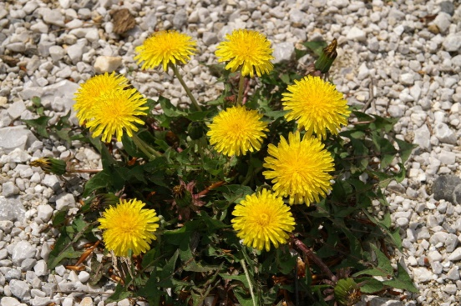

Domáca úloha:
Kedysi boli liečivé rastliny najdostupnejší a niekedy aj jediný spôsob liečenia chorôb. No aj dnes sú liečivé bylinky vyhľadávané na liečbu mnohých chorôb, pretože na rozdiel od syntetických liečiv často nemajú nechcené vedľajšie účinky a naše telo ich vie lepšie prijať.
- Spomeňte si, aké liečivé rastlinky pestujeme na školskom pozemku my a napíšte do zošita.
- Napíšte do zošita aké liečivé rastliny poznáte vy.

